

ADVENT
KRAKOW

05.12-08.12.2024

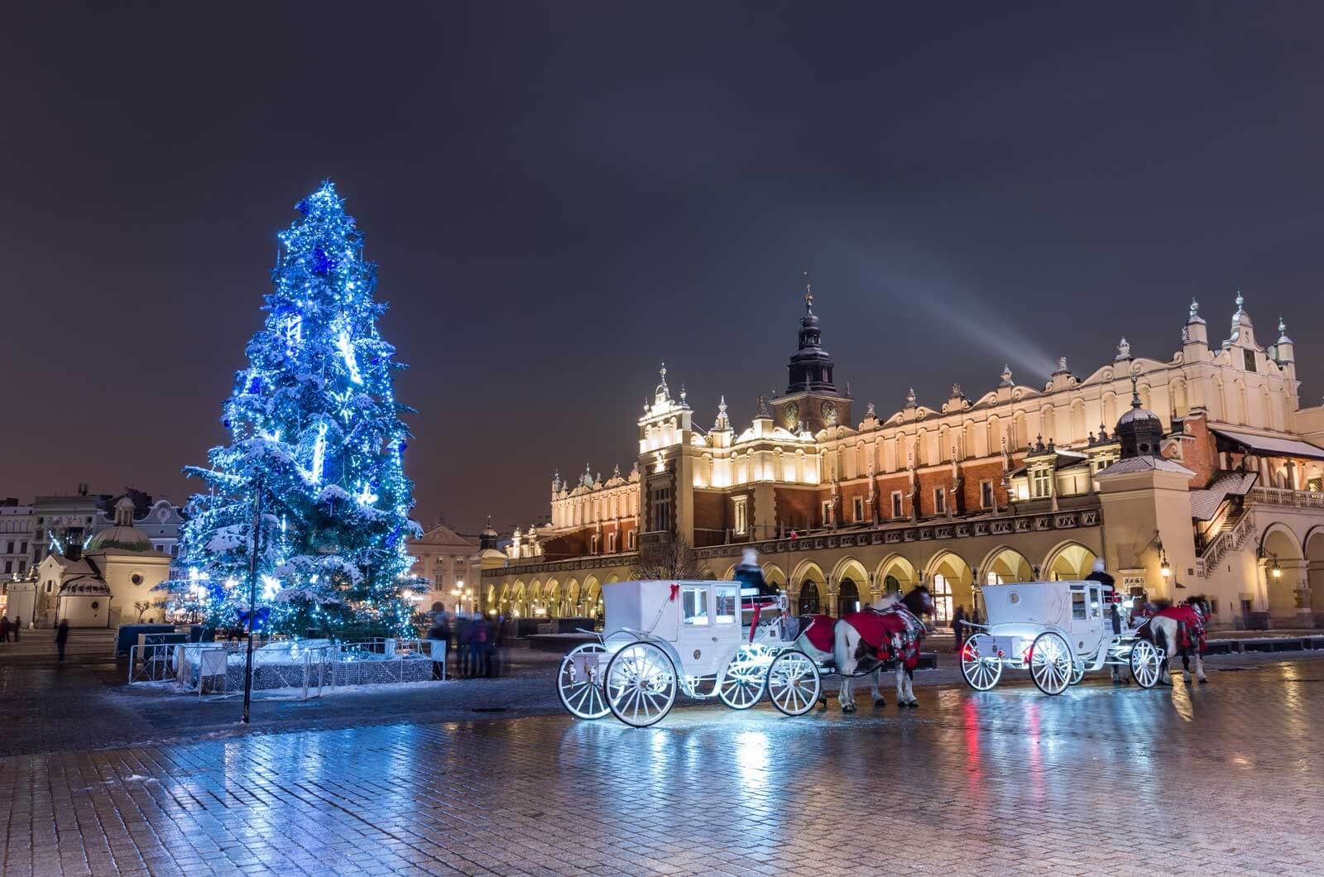

Cijena – 319 KM -
Cijena za prijave i uplate avansa do 30.10 – 299 KM

PROGRAM PUTOVANJA:
BiH-KRAKOW - 05.12.2024.-ČETVRTAK
Polazak putnika autobusom , Tuzla u 21:00h ispred hotela Tuzla, sa Šićkog Broda u 21:15h sa AS, iz Srebrenika u 22:00 ispred Hotela Park, sa Ormanice u 22:15h sa BP Mešić, iz Brčkog u 22:45h sa BP Mešić kod FIS-a, iz Orašja u 23:30h sa BP Antunović. Noćna vožnja preko Hrvatske i Mađarske sa usputnim pauzama.
KRAKOW - 06.12.2024.-PETAK
U ranijim popodnevnim satima, dolazak u Krakow. Obilazak grada sa vodičem. Krakow, grad savršeno očuvanog arhitektonsko umjetničkog bogatstva, na listi svjetske baštine UNESCO- a, jedan je od centara kulture, religije i nauke ovog dijela Europe. Razgled počinje na brdašcu Vavel gdje se nalaze Kraljevski dvorac, jedna od najljepših renesansnih palače Europe, i katedrala, mjesto krunjenja i posljednje počivalište poljskih kraljeva. Posjet ostalim znamenitostima: Trg glavne tržnice, glavni trg grada i drugi po veličini u Europi nakon Trga sv. Marka u Veneciji, Florijanova vrata, utvrda Barbican, toranj i crkva sv. djevice Marije, poznate po svom oltaru i zvuku trube svakog sata, Kazimirova židovska četvrt. Smještaj u hotel. Noćenje.
KRAKOW - WIELICKA ( RUDNIK SOLI ) - 07.12.2024.-SUBOTA
Doručak. Predlažemo izlet do Wielicke, najvećeg rudnika soli u Europi (fakultativno). Razgled rudnika i muzeja uz pratnju vodiča. Rudnik krase prekrasne dvorane u kojima se nalaze razne skulpture od soli, podzemne kapele, restorani i koncertna dvorana. Povratak u Krakow te slobodno vrijeme za vlastite programe. Preporučujemo „utabanu stazu” gurmanskog zadovoljstva Ul. Sławkowska, SW. Tomasza, Bracka, Poselska, i Karmelicka. Povratak u hotel. Noćenje
KRAKOW - BRATISLAVA – BiH - 08.12.2024.-NEDJELJA
Doručak. Odlazak iz Krakowa i vožnja prema Slovačkoj do Bratislave. Razgled započinjemo odlaskom do Dvorca koji se nalazi 100 m iznad Dunava i s kojeg se pruža prekrasan pogled na grad. Dvorac je jedno od rijetkih mjesta odakle se vide tri države: Austrija (3 km ), Mađarska (13 km ) i Slovačka. Razgled ostalih znamenitosti: vrata sv. Mihaela, Katedrala sv. Martina, najistaknutija gotička građevina iz 14. stoljeća, Glavni Trg s Rolandovom fontanom, Stara vijećnica, Narodno pozorište… Kratko slobodno vrijeme te nastavak vožnje preko Mađarske i Hrvatske do BiH.

ARANŽMAN RAĐEN NA BAZI 40 OSOBA

Napomene:
- Svaki putnik mora imati uplaćeno putničko zdravstveno osiguranje (vlastito ili putem agencije)
- Redoslijed prijava određuje i raspored sjedita u autobusu
- Za ovo putovanje važe opšti uslovi putovanje agencije Hazre Tours
- Organizator putovanja ne snosi odgovornost za stvari i prtljag putnika u toku putovanja i u samim hotelima. Putnik može da osigura svoj prtljag kod nadležnih osiguvarajućih kuća po uslovima istih
- Putnici se mole da vode računa o svojim putnim ispravama, novcu i drugim ličnim stvarima u toku trajanja aranžmana. Svaki putnik je dužan samostalno provjeriti važnost svojih dokumenata i provjeriti zakonske regulative oko ulaska u zemlje evropske unije.

Aranžman obuhata:  - prevoz autobusom turističke klase (klima, TV, video, WC) na navedenoj relaciji, prema programu  - smještaj u hotelu 3* na bazi dva noćenja sa doručkom (doručak-švedski sto)  - obilazak Bratislave sa vodičem  - pratilac tokom putovanja  - troškovi organizacije i realizacije putovanja  - PDV | Aranžman ne obuhvata  - putničko zdravstveno osiguranje 8 KM  - Obilazak Krakowa sa turističkim vodičem- 10,00 eura  - Odlazak do rudnika soli Wieliczka i ulaznica- 40 Eura  - doplata za jednokrevetnu sobu 60 Eura  - hotelska taksa 5,00 Eura

